*Inserte aquí el logo de su Entidad*

INFORME DE RENDICIÓN

DE CUENTAS



E n e r o 2 0 1 8 – d i c i e m b r e 2 0 1 8

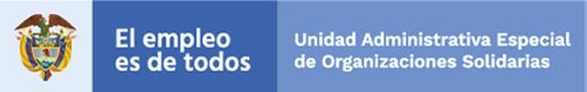

**CONSTRUCCIÓN DE PAZ**

**Acuerdo de Paz**

**La Unidad Administrativa Especial de Organizaciones Solidarias** desarrolla acciones que aportan a la construcción de Paz en Colombia. En este ***Informe de Rendición de Cuentas*** encuentra aquellas que están directamente relacionadas con la implementación del Acuerdo de Paz, adelantadas entre **el 1 de enero de 2018 hasta el 31 de diciembre de 2018**, sobre los siguientes puntos del Acuerdo:

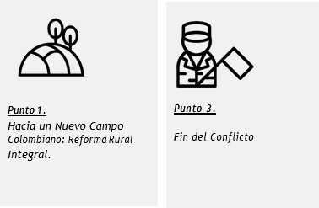

# ¿Qué se hizo en el 2018?

La Unidad Administrativa Especial de Organizaciones Solidarias en el marco de su competencia ha desarrollado las siguientes acciones para la implementación del Acuerdo Final:

1. **Acciones acordadas en el Plan Marco de Implementación**

Tras la firma del Acuerdo Final, y con el fin de garantizar la implementación de todo lo acordado, se diseñó el Plan Marco de Implementación, el cual integra el conjunto de propósitos, objetivos, metas, prioridades e indicadores acordados para dar cumplimiento al Acuerdo de Paz y cuya articulación se hace en el marco del documento CONPES 3932 de 2018.

En esta sección, encuentra la información sobre las acciones que viene desarrollando esta entidad para dar cumplimiento al Plan Marco de Implementación, organizadas por cada Punto del Acuerdo de Paz al que aportamos, los cuales son:



## Punto No. 1 del Acuerdo Reforma Rural Integral:

**1.3 Planes nacionales para la reforma rural integral**

Diseñar eimplementar el Plan Nacional de Fomento de la Economía y CooperativaRural

**–Planfes-**

### Acción 1.

|  |  |
| --- | --- |
| **Compromiso que atiende**: | Plan Nacional de Fomento de la Economía Solidaria y Cooperativa Rural –Planfes-.  En los Acuerdos de Paz la economía solidaria cobró gran relevancia por constituirse enelmodelosocioeconómico más adecuado para canalizar recursos y servicios hacia la población rural y para promover y estimular los procesos organizativos a través de formas asociativas basadas enla solidaridad ylacooperación.  Esto quedó plasmado en el punto 1.3.1 del Acuerdo No.1: “Con el propósito de estimular diferentes formas asociativas detrabajo de o entre pequeños y medianos productores, basadas en la solidaridad y la cooperación, que fortalezcan la capacidad de los pequeños productores de acceder a bienes y servicios, comercializar sus productos y en general mejorar sus condiciones de vida, de trabajo y de producción, el Gobierno Nacional creará e implementará el Plan Nacional de Fomento a la Economía Solidaria y Cooperativa Rural (Planfes)”, cumpliendo con los siguientes criterios:  Acompañamiento, apoyo técnico y financiero a las comunidades rurales - hombres y mujeres- en la creación y fortalecimiento de cooperativas, asociaciones y organizaciones solidarias y comunitarias, especialmente aquellas vinculadas con la producción y el abastecimiento alimentario, en particular la producción orgánica y agroecológica, y las organizaciones de mujeres, en el marco de la implementación del Plan Nacional de Fomento a la Economía Solidaria y Cooperativa Rural.  Fortalecer las capacidades productivas y las condiciones de acceso a los instrumentos de desarrollo rural (medios de producción, asistencia técnica, formación y capacitación, crédito y comercialización, entre otros), en el marco de la implementación del Plan Nacional de Fomento a la Economía Solidaria y Cooperativa Rural.  Promover asociaciones solidarias, incluyendo las asociaciones de mujeres rurales, para comercialización que provean información y logística, administren los centros de acopio y promocionen los productos del campo, dando especial atención a las áreas priorizadas, enel marco de la implementación del Plan Nacional |

Paralapromoción de lacomercialización de laproduccióndela economía campesina, familiar y comunitaria.

Promover y estimular procesos organizativos de los trabajadores y trabajadoras del campo a través de formas asociativas basadas en la solidaridad y la cooperación,en el marcode la implementación de un Plan progresivo de protección social y de garantía de derechos de los trabajadores y trabajadoras rurales

Para dar cumplimiento a los compromisos acá relacionados, esta entidad tiene a cargo los siguientes productos del Plan Marco de Implementación.

Productos e indicadores a los que aporta esta acción:

|  |  |  |  |  |
| --- | --- | --- | --- | --- |
| PRODUCTO | INDICADOR | SECTOR  RESPONSABLE | AÑO  INICIO | AÑO  FIN |
| Servicios de creación, apoyo, y  financiamiento de organizaciones solidarias | A.73 Organizaciones solidarias creadas, apoyadas, y financiadas | Trabajo | 2017 | 2031 |
| Servicios de creación, apoyo, y  financiamiento de organizaciones  solidarias | A.73P Organizaciones solidarias  creadas, apoyadas, y financiadas en  municipios PDET | Trabajo | 2017 | 2026 |
| Servicios de Fortalecimiento, apoyo, y  financiamiento de organizaciones  solidarias | A.74 Organizaciones solidarias  fortalecidas en capacidades  productivas y administrativas | Trabajo | 2017 | 2031 |
| Servicios de Fortalecimiento, apoyo, y  financiamiento de organizaciones solidarias | A.74P Organizaciones solidarias  fortalecidas en capacidades productivas y administrativas | Trabajo | 2017 | 2026 |
| Servicios de creación, apoyo, y  financiamiento de organizaciones solidarias | A.G.14 Porcentaje de Organizaciones  solidarias de mujeres creadas, apoyadas y financiadas | Trabajo | 2017 | 2031 |
| Servicios de Fortalecimiento, apoyo, y  financiamiento de organizaciones solidarias | A.G.15 Porcentaje de Organizaciones  solidarias de mujeres fortalecidas en  capacidades productivas y administrativas | Trabajo | 2017 | 2031 |
| Creación y/o fortalecimiento de  organizaciones solidarias para que "provean información y logística, administren los centros de acopio y promocionen los  productos del campo" | A.88 Porcentaje de organizaciones  solidarias creadas, apoyadas, financiadas o fortalecidas que provean información y logística, administren los centros de acopio y promocionen los productos del  campo. | Trabajo | 2017 | 2031 |
| Creación y/o fortalecimiento de  organizaciones solidarias para que "provean información y logística, administren los centros de acopio y promocionen los  productos del campo" | A.88P Porcentaje de organizaciones  solidarias creadas, apoyadas, financiadas o fortalecidas que provean información y logística, administren los centros de acopio y promocionen los productos del  campo en municipios PDET | Trabajo | 2017 | 2026 |
| Creación y/o fortalecimiento de  organizaciones solidarias para que | A.G.16 Porcentaje de organizaciones  solidarias de mujeres creadas, | Trabajo | 2017 | 2031 |

|  |  |  |  |  |
| --- | --- | --- | --- | --- |
| "provean información y logística, administren los centros de acopio y promocionen los  productos del campo" | apoyadas, financiadas o fortalecidas que provean información y logística, administren los centros de acopio y promocionen los productos del  campo. |  |  |  |
| Estrategia de promoción de procesos  organizativos a través de la asociatividad solidaria | A.419 Municipios con estrategia de  promoción de procesos organizativos a través de la asociatividad solidaria implementada | Trabajo | 2017 | 2031 |
| Estrategia de promoción de procesos  organizativos a través de la asociatividad solidaria | A.419P Municipios con estrategia de  promoción de procesos organizativos a través de la asociatividad solidaria  implementada en Municipios PDET | Trabajo | 2017 | 2031 |

Actividades que se desarrollaron:

|  |  |
| --- | --- |
| AÑO | NOMBRE DE ACTIVIDADES DESARROLLADAS |
| **2018** | 1. 50 organizaciones solidarias fortalecidas en capacidades productivas y administrativas 2. 4 municipios con estrategia de promoción de procesos organizativos a través de la asociatividad solidaria implementada 3. 16 Organizaciones solidarias fortalecidas en capacidades productivas y administrativas PDET 4. 1 Municipio con estrategia de promoción de procesos organizativos a través de la asociatividad solidaria implementada PDET 5. 1 Municipio con estrategia de gestión de proyectos implementada PDET |

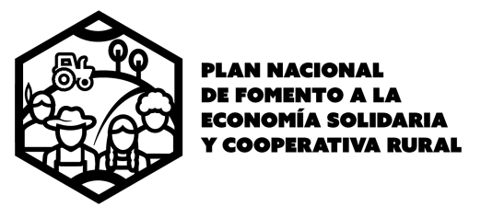

¿Cómo se hizo?

2018

Conforme al Acuerdo se deben tener en cuenta los siguientes criterios para el desarrollo del Plan Nacional de Fomento a la Economía Solidaria y Cooperativa Rural – Planfes-:

1. El acompañamiento, apoyo técnico y financiero a las comunidades rurales -hombres y mujeres- en la creación y fortalecimiento de cooperativas, asociaciones y organizaciones solidarias y comunitarias, especialmente aquellas vinculadas con la producción y el abastecimiento alimentario, en particular la producción orgánica y agroecológica y las organizaciones de mujeres.

Considerando el principio de integralidad de la Reforma Rural Integral del Acuerdo de Paz, las implementaciones en los territorios no se desarrollarán como actividades aisladas, sino que estarán articuladas al desarrollo territorial en proyectos integrales, contemplando diferentes aspectos como el organizacional, el cultural, el productivo, el trabajo decente, la innovación, ciencia y tecnología, el riego, el acopio, la comercialización y crédito y generando su conexión con lo que respecta a salud, vivienda, educación, infraestructura y conectividad.(El documento Técnico del Planfes detalla el modelo de intervención y la ruta de implementación, el cual se puede consultar en el siguiente enlace: <http://sitios.orgsolidarias.gov.co/PAZ/doc/PLANFES.pdf>

* 1. El fortalecimiento de las capacidades productivas y de las condiciones de acceso a los instrumentos de desarrollo rural (medios de producción, asistencia técnica, formación y capacitación, crédito y comercialización, entre otros).
  2. Estimular la economía solidaria y cooperativa como medio para canalizar recursos y servicios a la población rural.
  3. El apoyo con medidas diferenciales a las organizaciones comunitarias y asociaciones para contribuir a la gestión de proyectos de infraestructura y equipamiento (vías, vivienda, salud, educación, agua y saneamiento básico, riego y drenaje).

Lo anterior aporta al cumplimiento de los productos que se relacionan a continuación y que están plasmados en el Plan Marco de Implementación:

* + - Servicios de creación, apoyo y financiamiento de organizaciones solidarias
    - Servicios de apoyo, fortalecimiento y financiamiento de organizaciones solidarias
    - Creación y/o fortalecimiento de organizaciones solidarias para que "provean información y logística, administren los centros de acopio y promocionen los productos del campo"
    - Estrategia de promoción de procesos organizativos a través de la asociatividad solidaria

Teniendo en cuenta lo anterior, la Unidad Administrativa Especial de Organizaciones Soldarías diseñó el Programa Integral de Intervención, que cuenta con una entrada y una salida, teniendo siempre a la comunidad como centro de desarrollo, actor protagónico y decisor de su progreso.

Para el trabajo que adelantarán las instituciones y la comunidad (con enfoque territorial y visión incluyente) se requiere que la permanencia por municipio intervenido sea mínima de treinta y seis (36) meses, en los que las acciones están enmarcadas en procesos de promoción, fomento, desarrollo y monitoreo, la ruta establece unos puntos a partir de los cuales se espera implementar el Planfes acordes con el modelo de gestión definido. (El documento técnico del Planfes describe el modelo de gestión para su implementación)

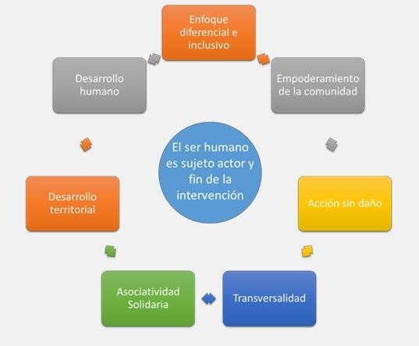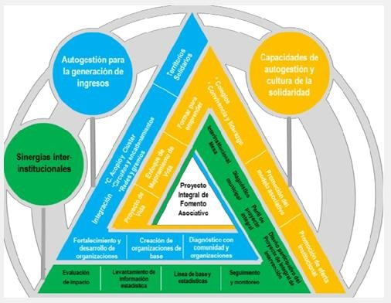

¿CUÁL ES SU MISIÓN?

Activar las prácticas asociativas solidarias de las comunidades en sus territorios, mediante la articulación de acciones, la promoción de la cultura solidaria y la consolidación de sus iniciativas empresariales, para el mejoramiento de sus condiciones de vida en el marco del Acuerdo de Paz.

¿CUÁLES SON SUS PRINCIPIOS?

¿CÓMO SE IMPLEMENTA?

Para el desarrollo del Planfes se trabaja en tres ESTRATEGIAS a través de proyectos integrales de intervención territoriales.

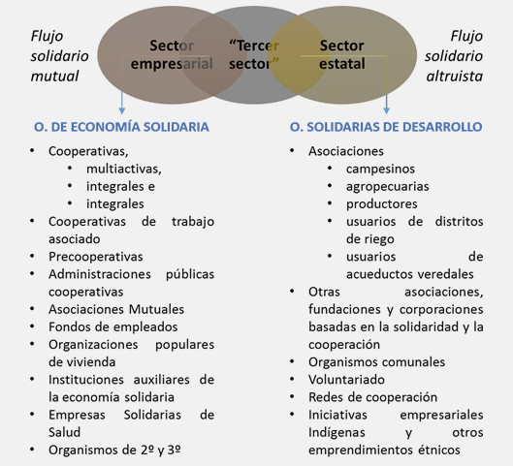

De igual manera las organizaciones solidarias ya constituidas, basadas en la solidaridad y la cooperación, como:

El Planfes tiene un enfoque participativo donde la comunidad es el centro, actor y fin de las intervenciones, por esta razón no hablamos de “beneficiarios” sino de “participantes”.

|  |  |  |
| --- | --- | --- |
| ¿Quiénes se beneficiaron?  2018  Campesinos, pequeños y medianos productores, mujeres, víctimas del conflicto armado, ex combatientes de las FARC-EP, grupos étnicos y en  general, grupos Asociativos que opten por la conformación o hagan parte de organizaciones solidarias para el mejoramiento de sus condiciones de vida.  En 2016 la Entidad diseñó un Programa Integral de Intervención que permite ajustar la oferta institucional a las necesidades de las comunidades en el marco de los lineamientos de fomento para asociatividad solidaria establecidos en el Planfes.  Durante vigencia 2018 se implementó dicho programa en 4 municipios: San Bernardo del Viento, San Alberto, Montelibano y San Antero, reportando los siguientes indicadores: | | |
| **Indicador** | **Avance 2018** |  |

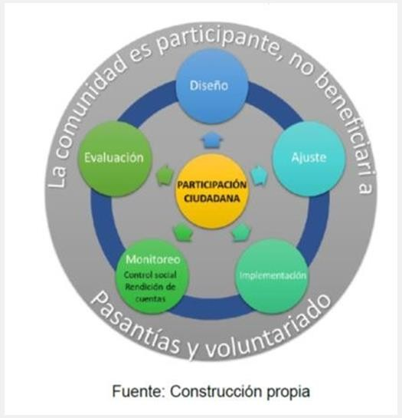

|  |  |  |
| --- | --- | --- |
| No. de Organizaciones solidarias creadas, apoyadas y financiadas | 0 |  |
| No. de Organizaciones solidarias fortalecidas en capacidades productivas y administrativas | 50 |  |
| Municipios con estrategia de promoción de procesos organizativos a través de la asociatividad solidaria implementada | 4 |  |
| Municipios con estrategia de gestión de proyectos implementada | 4 |  |

¿Quiénes participaron en esta acción y cómo se promovió el control social?

2018

La participación comunitaria en el Planfes se da en varios momentos, en la planeación con la colaboración de los gremios existentes del sector solidario; en la implementación, con la comunidad de los municipios a intervenir en el diseño e implementación de los proyectos integrales de intervención; con la vinculación de la Academia y de practicantes o pasantes de instituciones de educación superior y voluntariados; y en el monitoreo y evaluación con la promoción de mecanismos de control social para el seguimiento y vigilancia de la ejecución de los proyectos.

Gráfica: Participación Ciudadana

La Unidad desde el diseño del Planfes vinculó a los diferentes actores y grupos de interés a través de foros, encuestas, mesas de trabajo, actividades de socialización, informes folletos y se diseñó un micro sitio en la página web para informar cada uno de los avances de la construcción del Planfes, que se encuentra en el siguiente link: <http://sitios.orgsolidarias.gov.co/PAZ/>

Así mismo, en el documento técnico del Planfes se estipula una bitácora de su construcción participativa, en donde se detallan actividades, actores y fechas de actividades desarrolladas. <http://sitios.orgsolidarias.gov.co/PAZ/doc/PLANFES.pdf>

|  |  |
| --- | --- |
| Lo invitamos a hacer control social a los contratos que se celebran por parte de las entidades públicas en el portal de Colombia Compra Eficiente [www.colombiacompra.gov.co](http://www.colombiacompra.gov.co/)  - Para efectos de consulta de los contratos celebrados con vigencia 2018, lo invitamos a visitarlos siguientes enlaces. Allí indique el nombre de la Entidad y el número de contrato en el espacio señalado “Buscar Proceso de Contratación” y luego seleccione “Buscar”.  <https://www.colombiacompra.gov.co/secop/busqueda-de-procesos-de-contratacion> <https://www.contratos.gov.co/consultas/inicioConsulta.gov.co>  No obstante, y de manera indicativa, relacionamos contratos que hemos celebrado, los cuales están relacionados con las actividades indicadas en esta acción, sin perjuicio de que la totalidad de los mismos puede ser consultada en el portal de Colombia Compra Eficiente ya indicado. | |
| Número de Contrato/Año | Informe de supervisión o interventoría  Conozca el informe del interventor o el supervisor aquí |
| *Convenio 002* | [*https://www.orgsolidarias.gov.co/la-*](https://www.orgsolidarias.gov.co/la-entidad/contrataci%C3%B3n/vista-contratacion-2018)[*entidad/contrataci%C3%B3n/vista-contratacion-2018*](https://www.orgsolidarias.gov.co/la-entidad/contrataci%C3%B3n/vista-contratacion-2018)  [*https://www.colombiacompra.gov.co/*](https://www.colombiacompra.gov.co/) |
| *Convenio 003* | *https://*[*www.orgsolidarias.gov.co/la-*](http://www.orgsolidarias.gov.co/la-) *entidad/contrataci%C3%B3n/vista-contratacion-2018*  *https://*[*www.colombiacompra.gov.co/*](http://www.colombiacompra.gov.co/) |

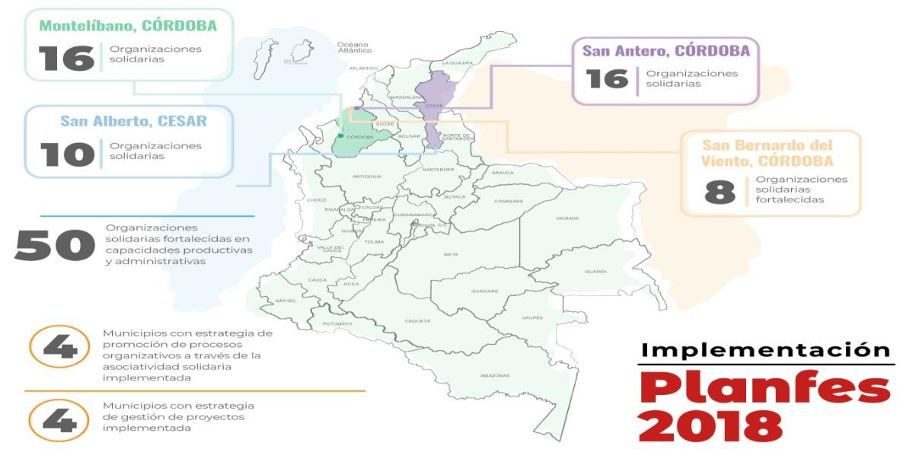

¿En qué territorios se desarrolló la acción?

2018

Para efectos del cumplimiento de la acción se implementó el Plan Nacional de Fomento de la Economía Solidaria y Cooperativa Rural –Planfes- en los municipios de Montelibano (Córdoba) San Antero (Córdoba),San Bernardo del Viento (Córdoba) y San Antero (Cesar).



## Punto No. 3 del Acuerdo Fin del Conflicto:

* 1. **Reincorporación de las FARC EP a la vida civil 3.2.2.1. Reincorporación colectiva económica y social**

### Acción 1.

|  |  |
| --- | --- |
| **Compromiso que atiende**: | Constituir por parte de las FARC-EP una organización de economía social y solidaria, denominada Economías Sociales del Común (ECOMÚN), con el propósito de promover un proceso de reincorporación económica colectiva. Facilitar la formalización jurídica de ECOMÚN mediante la financiación de la asesoría jurídica y técnica, la definición de un procedimiento expedito y extraordinario para su constitución |

Para dar cumplimiento a los compromisos acá relacionados, esta entidad tiene a cargo los siguientes productos del Plan Marco de Implementación.

Productos e indicadores a los que aporta esta acción:

|  |  |  |  |  |
| --- | --- | --- | --- | --- |
| PRODUCTO | INDICADOR | SECTOR  RESPONSABLE | AÑO  INICIO | AÑO  FIN |
| Asistencia técnica y jurídica para la constitución y puesta en marcha de  ECOMÚN | Asesoría jurídica y técnica del Gobierno para la constitución de ECOMÚN, realizada | Trabajo | 2017 | 2021 |

Actividades que se desarrollaron:

|  |  |
| --- | --- |
| AÑO | NOMBRE DE ACTIVIDADES DESARROLLADAS |
| **2018** | Servicios de asesoría y asistencia técnica para la formalización jurídica de una organización de economía social y solidaria, denominada Economías Sociales del Común – ECOMÚN |

¿Cómo se hizo?



*2018*

En el marco de la implementación del Acuerdo de Paz, firmado entre el Gobierno Nacional y las FARC, en donde se estableció la formalización jurídica de una organización de economía solidaria denominada Economías

Sociales del Común -ECOMÚN-, la Unidad Administrativa Especial de Organizaciones Solidarias presentó la oferta institucional para aportar a la reincorporación a la vida civil de los miembros de las FARC-EP

Para dar cumplimiento al compromiso de “Constituir por parte de las FARC-EP una organización de economía social y solidaria, denominada Economías Sociales del Común (ECOMÚN), con el propósito de promover un proceso de reincorporación económica colectiva, facilitar la formalización jurídica de ECOMÚN mediante la financiación de la asesoría jurídica y técnica, la definición de un procedimiento expedito y extraordinario para su constitución”, la Unidad Administrativa Especial de Organizaciones Solidarias presentó la oferta institucional que incluye el impartir el Curso Básico de Economía Solidaria, asesorar en la constitución de organizaciones de economía solidaria y brindar la asistencia técnica y acompañamiento para su funcionamiento.

Dentro de los compromisos de la entidad con la población reincorporada se tienen las actividades del Conpes 3931 POLÍTICA NACIONAL PARA LA REINCORPORACIÓN SOCIAL Y

ECONÓMICA DE EXINTEGRANTES DE LAS FARC-EP el cual tiene como objetivo garantizar la reincorporación integral de exintegrantes de las FARC-EP y sus familias a la vida civil, de acuerdo con sus intereses y en el marco del Acuerdo Final.

Durante la vigencia 2018 y en cumplimiento del marco de la implementación del Acuerdo de Paz, la Unidad desarrolló las siguientes actividades:

* + - Se brindó capacitación a 50 instructores del SENA para que conjuntamente se adelanten procesos de capacitación y certificación en Curso Básico de Economía Solidaria a 1.511 miembros de las FARC EP, que se empezaron a impartir en el mes de marzo.
    - Se realizó el documento de estrategia de socialización que actualmente está en ejecución para el fomento y fortalecimiento de esquemas asociativos de exintegrantes de las FARC-EP (esto en el marco del cumplimiento del Conpes 3931)
    - Se diseñó la ruta de atención para el fomento organizacional de ECOMUN y se presentó ante la agencia de reincorporación y en la mesa de trabajo de reincorporados, estamos a espera de la próxima mesa para su aprobación (esto en el marco del cumplimiento del Conpes 3931)



|  |  |  |  |
| --- | --- | --- | --- |
| ¿Quiénes se beneficiaron?  *2018*  Miembros de las FARC– EP, capacitados en Curso Básico de Economía Solidaria: 2112  se expidieron las certificaciones atendiendo resoluciones internas expedidas por la dirección nacional (número 270 y 300 de 2018) | | | |
|  | **Municipio** | **No. De certificados** |  |
| Popayán | 158 |
| Caldono | 79 |
| San Jacinto | 34 |
| Buenos Aires | 24 |
| Barranquilla grupo 1 | 16 |
| Planadas | 35 |
| Barranquilla grupo 2 | 11 |
| Mocoa | 30 |
| Puerto Rico grupo 1 | 35 |
| Medellín grupo 1 | 30 |
| Puerto Rico grupo 2 | 22 |
| Vista Hermosa | 23 |
| San José del Guaviare | 27 |
| Medellín grupo 2 | 27 |
| Santa Marta | 32 |
| Remedios | 16 |
| Baraya | 35 |
| Neiva | 34 |
| Quibdó | 28 |
| Colombia | 22 |
| Dolores | 21 |
| Pueblo Rico | 25 |
| La Paz | 37 |
| Roncesvalles | 24 |
| Frontino | 24 |
| Bogotá grupo 1 | 26 |
| Carmen del Darién | 23 |
| Ricaurte | 35 |
| Cartagena Grupo 1 | 116 |
| Popayán Grupo 1 | 28 |
| Guaviare | 72 |
| Cartagena Grupo 2 | 9 |
| Sincelejo Grupo 1 | 92 |
| Popayán Grupo 2 | 14 |
| Sincelejo Grupo 2 | 62 |
| Cartagena Grupo 3 | 46 |
| Sincelejo Grupo 3 | 35 |
| Popayán Grupo 3 | 119 |

|  |  |  |  |
| --- | --- | --- | --- |
|  | Cúcuta | 61 |  |
| Bordo | 20 |
| Miranda Monter redondo | 45 |
| Popayán Grupo 4 | 35 |
| Bordo | 31 |
| El Tambo | 9 |
| Vista Hermosa | 25 |
| Yondo | 37 |
| Pitalito | 46 |
| Ibagué | 29 |
| Bogotá Grupo 2 | 19 |
| Buenaventura | 27 |
| San Andrés de Tumaco | 38 |
| Ituango | 45 |
| Barranquilla | 4 |
| Garzon | 26 |
| Chaparral | 19 |
| Bogotá Grupo 3 | 18 |
| Urrao | 52 |
| TOTAL | 2112 |



¿Quiénes participaron en esta acción y cómo se promovió el control social?

*2018*

La planeación y desarrollo de cada una de las actividades fueron concertadas con representantes de las FARC, la ARN y Ministerio del Trabajo.

Los resultados de las actividades adelantadas fueron socializadas en la audiencia pública del sector Trabajo

<https://www.orgsolidarias.gov.co/node/1027>

Lo invitamos a hacer control social a los contratos que se celebran por parte de las entidades públicas en el portal de Colombia Compra Eficiente [www.colombiacompra.gov.co](http://www.colombiacompra.gov.co/)

Las actividades se realizaron por gestión de la entidad y no se ejecutaron recursos propios de la entidad por lo tanto no se relacionan contratos o convenios para la ejecución de las actividades.



¿En qué territorios se desarrolló la acción?

*2018*

Se ejecutaron las capacitaciones por parte de los instructores del Sena en los departamentos de:

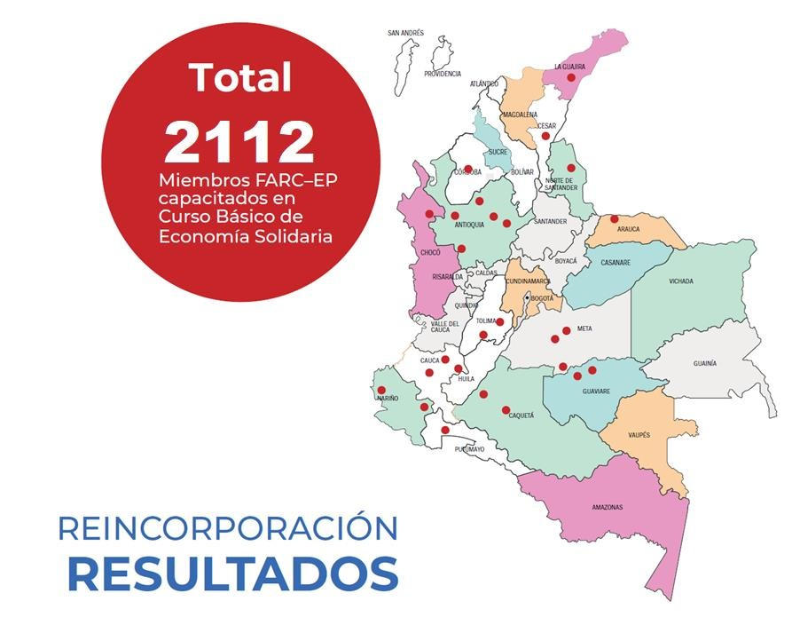

Cauca, Putumayo, Antioquia, Meta, Guaviare, Magdalena, Choco, Huila, Bolívar , Sucre, Norte de Santander, Tolima, Atlántico

**b. Otras acciones**

En esta sección encuentra la información sobre las acciones adicionales a lo establecido en el Acuerdo de Paz y en los instrumentos normativos expedidos con posterioridad, que, aunque no correspondan a obligaciones que hayan sido establecidas de manera explícita, se han desarrollado por ser convenientes o necesarias para contribuir a su implementación en el marco de las competencias legales:

### Acción 1.

**Cumplimiento de los compromisos del Conpes 3931 POLÍTICA NACIONAL PARA LA REINCORPORACIÓN SOCIAL Y ECONÓMICA DE EXINTEGRANTES DE LAS FARC-EP**

El cual tiene como objetivo Garantizar la reincorporación integral de exintegrantes de las FARC-EP y sus familias a la vida civil, de acuerdo con sus intereses y en el marco del Acuerdo Final.

Se evidencian avances de los siguientes pintos del Conpes

* 1. Definir una ruta de atención para el fomento organizacional de ECOMUN y las diferentes formas asociativas de exintegrantes de las FARC-EP.
  2. Definir una estrategia de socialización de su oferta para el fomento de formas asociativas a exintegrantes de las FARC-EP (ECOMUN y otras formas).

Actividades que se desarrollaron:

|  |  |
| --- | --- |
| AÑO | NOMBRE DE ACTIVIDADES DESARROLLADAS |
| **2018** | 1. Actividad 3.8: se diseñó la ruta y se presentó ante la agencia de reincorporación y en la mesa de trabajo de reincorporados, estamos a espera de la próxima mesa para su aprobación 2. Actividad 3.9: Se realizo el documento de estrategia de socialización que actualmente está en ejecución para el fomento y fortalecimiento de esquemas asociaciativos de exintegrantes de las FARC-EP |

¿Cómo puede hacer

**control social**

y denunciar

**actos irregulares?**

Lo invitamos a hacer control social a las actuaciones de las entidades y la de los servidores públicos. A continuación, encontrará información útil para ejercer este derecho:

|  |  |
| --- | --- |
| **1.**  La Contraloría General de la República privilegia la participación ciudadana en el control fiscal como una estrategia decisiva para el buen uso de los recursos públicos. Usted podrá denunciar hechos o conductas por un posible manejo irregular de los bienes o fondos públicos ante este ente de Control Fiscal. Si desea hacerlo, podrá contactarse al PBX 518 7000 Ext. 21014 – 21015 en Bogotá o escribir al correo [cgr@contraloria.gov.co.](mailto:cgr@contraloria.gov.co) Para mayor información lo invitamos a visitar la siguiente página: [http://www.contraloria.gov.co/web/guest/a](http://www.contraloria.gov.co/web/guest/atencion-al-ciudadano/denuncias-y-otras-solicitudes-pqrd) [tencion-al-ciudadano/denuncias-y-otras-](http://www.contraloria.gov.co/web/guest/atencion-al-ciudadano/denuncias-y-otras-solicitudes-pqrd) [solicitudes-pqrd](http://www.contraloria.gov.co/web/guest/atencion-al-ciudadano/denuncias-y-otras-solicitudes-pqrd) | **2.**  La Procuraduría General de la Nación, salvaguarda el ordenamiento jurídico, vigila la garantía de los derechos y el cumplimiento de los deberes y el desempeño integro de los servidores públicos que pueden terminar en sanciones disciplinarias. Si conoce de algún acto irregular de un servidor público denúncielo en el siguiente enlace: [https://www.procuraduria.gov.co/portal/index.js](https://www.procuraduria.gov.co/portal/index.jsp?option=co.gov.pgn.portal.frontend.component.pagefactory.DenunciaImplAcuerdoPazComponentPageFactory) [p?option=co.gov.pgn.portal.frontend.component.](https://www.procuraduria.gov.co/portal/index.jsp?option=co.gov.pgn.portal.frontend.component.pagefactory.DenunciaImplAcuerdoPazComponentPageFactory) [pagefactory.DenunciaImplAcuerdoPazComponent](https://www.procuraduria.gov.co/portal/index.jsp?option=co.gov.pgn.portal.frontend.component.pagefactory.DenunciaImplAcuerdoPazComponentPageFactory) [PageFactory](https://www.procuraduria.gov.co/portal/index.jsp?option=co.gov.pgn.portal.frontend.component.pagefactory.DenunciaImplAcuerdoPazComponentPageFactory) o escriba al siguiente correo electrónico: [quejas@procuraduria.gov.co](mailto:quejas@procuraduria.gov.co) o  Línea gratuita nacional: 01 8000 940 808 |



|  |  |
| --- | --- |
| **3.**  La Fiscalía, es el ente investigador de actos de corrupción que pueden resultar en una sentencia proferida por el juez relativo a conductas penales. Si conoce de algún acto irregular denúncielo a: Centro de contacto de la Fiscalía General de la Nación llamando a los números 5702000 opción 7 en Bogotá, 018000919748 o 122 para el resto del país y a través de la denuncia virtual en la página web de la Fiscalía General de la Nación y de la Policía Nacional | **4.**  Mecanismos de la entidad para ponerse en contacto:  1. Link Información al ciudadano de nuestra página web: PQR – Peticiones Quejas y Reclamos [http://sitios.orgsolidarias.gov.co/portal/pqr/index.p hp?idcategoria=6](http://sitios.orgsolidarias.gov.co/portal/pqr/index.php?idcategoria=6)  2.  3.   1. Redes: Facebook – Twitter 2. Página Web: [http://www.orgsolidarias.gov.co](http://www.orgsolidarias.gov.co/) 6. |